# Apresentação

Foi construído um dashboard que está acessível publicamente no link abaixo:

<https://app.powerbi.com/view?r=eyJrIjoiNWMxM2ZhMjMtZjAwYy00MGIzLWFiMjMtNTQ4OTQwNGY1ZjYzIiwidCI6ImUwNDE2MmFkLTMyZTktNGExNC04YzkxLWFmODYzNDUxYjYwZSJ9>

**Púbico-alvo ideal**

Tela inicial com o filtro dos estudantes ‘aprovados’

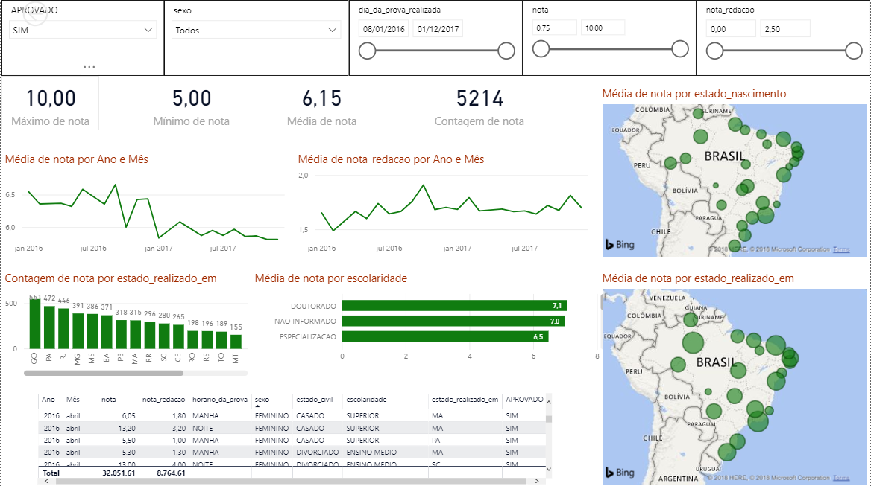

A campanha de marketing deve ser destacada em segmentos de maior representatividade entre os aprovados:

Os Estados onde a prova foi realizada, apresentam maior número de participantes em: GO, PA e RJ.

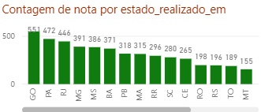

* Os Estados com maiores médias da nota objetiva, podem ser trabalhados com uma campanha de marketing.

Como esperado alunos com Doutorado maior escolaridade apresentam maior desempenho.

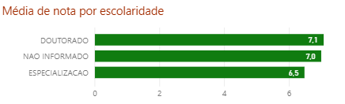

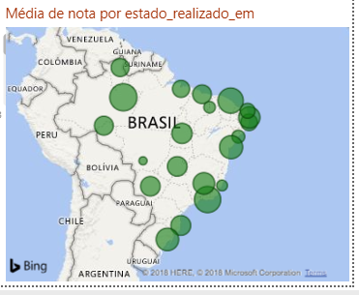

* Aplicando o filtro de nota, foram localizados 17 alunos com desempenho excepcional entre 9 e 10, sendo 4 deles do Rio de Janeiro.

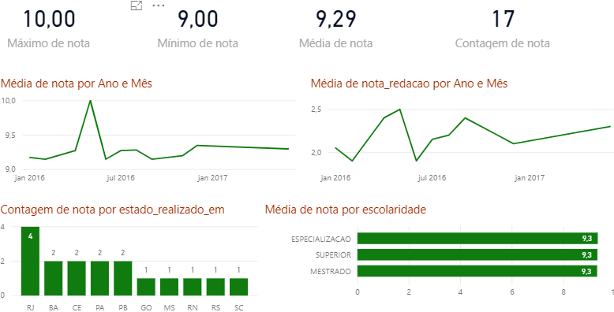

**Ações preventivas**

Deve-se estudar os casos em que é possível reverter situações de reprovação.

* Foram localizados 39 estudantes que zeraram a nota de redação mas passaram na prova objetiva. Estados como RR, RJ e MA apresentaram maiores índices nesse filtro.

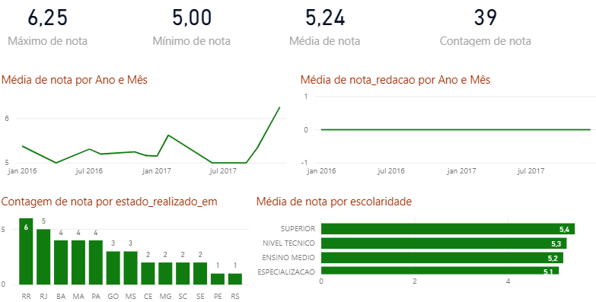

* Entre os aprovados, a média de nota objetiva está em declínio. Deve-se fazer um estudo mais aprofundado e coleta de mais informações para entendimento desse comportamento.
* Os Estados com o maior número de estudantes que foram reprovados PA e GO, com mais de 1400 pessoas.

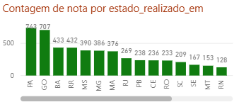

**Outros insights**

Foi adicionado uma nova informação chamada ‘estado_nascimento’ retirado a partir do cruzamento e limpeza dos dados do BDR com o do IBGE.

Com isso é possível gerar informação a partir da origem do nascimento do estudante.

* Rio de Janeiro melhor representa os estudantes com maior média nas notas objetivas. Sendo a maior parte deles com Doutorado.

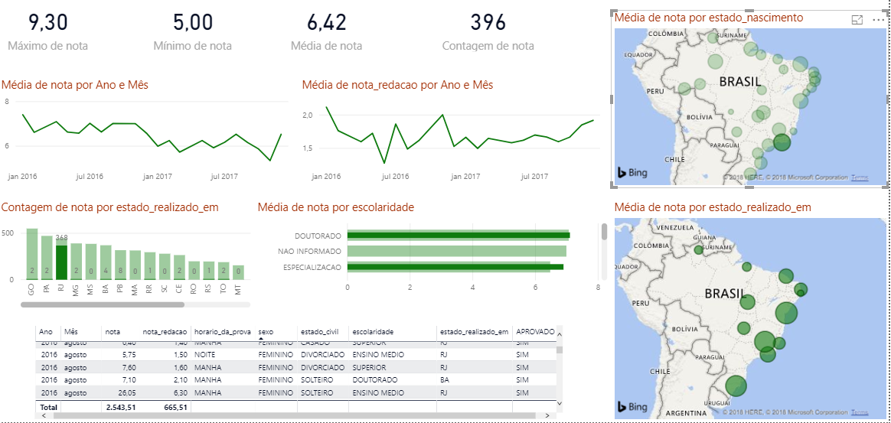

**Análise Preditiva**

Foi realizado extração das melhores variáveis para criação de um modelo estatístico para prever se um aluno será ou não aprovado de acordo com suas características.

* As variáveis Sexo, Estado Civil e Escolaridade melhor identificam as características do modelo.
* O índice de acurácia foi de 59,5%

A acurácia foi baixa para explicação do modelo preditivo, alguns pontos podem ser a causa:

* Necessária a veracidade das informações da base.
* Adicionar mais dados a base.
* Adicionar mais variáveis que podem ajudar na eficácia do modelo.

Os dados técnicos estão no script em anexo ao material.